الأول الثانوي – الفصل الدراسي الثاني
الفصل السادس : مدخل إلى الحيوانات
اختر الإجابة الصحيحة فيما يلــــــــي :
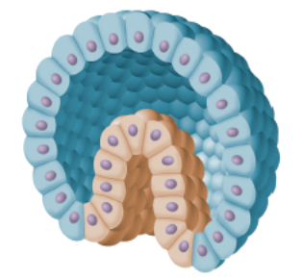
1- ما مرحلة هذا الجنين في التكوين الجنيني:
أ- الجاسترولا ب- خلية بيضة ج- الزيجوت د-البلاستيولا

2- أي مما يلي لا يوجد في الهيكل الداخلي:
أ- السيليكا ب- كربونات الكالسيوم ج- العظم د- الغضروف

3- مهن مرتبطة مع علم الأحياء إذا افترضنا أن أحد علماء الأجنة أكتشف حيواناً بحرياً جديداً وأخذ من
خلية واحدة في مراحل النمو المبكرة فإن هذه الخلية تتحول إلى حيوان كامل من الحيوانات:
أ- البدائية الفم ب- الثانوية الفم ج- العديمة التجويف الجسمي د- الكاذبة التجويف الجسمي

4- أي الجمل التالية صحيحة:
أ- النسيج الحقيقي يأتي بعد التناظر الجانبي ب- التجزؤ يأتي بعد التناظر الجانب
ج- أغلبية الحيوانات لها تناظر جانبي د- تمتاز الإسفنجيات بوجود انسجة حقيقية

5- بناءً على مخطط العلاقات التركيبية أي الحيوانات أكثر قرابة وصلة:
أ- دودة الأرض والحلزون ب- الدودة المفلطحة ودودة الأرض
ج- الدودة الإسطوانية ودودة الأرض د- دودة الأرض ونجم البحر

6- يدل موقع الطبقة المتوسطة (الميزوديرم) في هذا الجنين على أن:
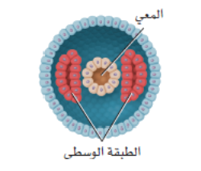
أ- الخلايا انتظمت مباشرة ب- ناتج كل خلية يمكن تغييره
ج- الفم ينمو من فتحة الجاسترولا د- التجويف الجسمي تكون من جيوب ميزودرمية

7- كان لتكون التجويف الجسمي مزايا تكيفية في كل مما يلي ماعدا:
أ- الدوران ب-التغذية ج- الحركة د-الجهاز العضلي
8-ماذا يسمى السطح السفلي الفاتح اللون في الضفدعة:
أ- ظهري ب- أمامي ج- بطني د- خلفي

9-أي الصفات التالية يتصف بها حيوان الإسفنج:
أ- تميز الرأس ب- التناظر الجانبي ج- الخلايا اللاسعة د- عديم التناظر

10-يتكاثر قنديل البحر بوساطة:
أ- التجزؤ ب- التلقيح الداخلي ج- التجدد د- التلقيح الخارجي

11-أي الصفات التالية ليس لها علاقة بالإسفنج:
أ-التغذية الترشيحية ب-عديم التناظر ج- الهضم داخل الخلايا د-الأنسجة

12-أي زوجين من المفردات الأتية لا يرتبطان معاً:
أ- الإسفنجيات – التغذية الترشيحية ب- اللاسعات ــ الكيس الخيطي اللاسع
ج- الإسفنجيات – اليرقة الحرة السباحة د- اللاسعات – الشويكات
13-حدد تناظر الجسم للحيوانين أعلاه:
أ-كلاهما له تناظر جانبي ب- كلاهما له تناظر شعاعي
ج- نجم البحر له تناظر جانبي والطائر له تناظر شعاعي
د- نجم البحر له تناظر شعاعي والطائر له تناظر جانبي

14- يساعد شكل الجسم في نجم البحر على العيش في بيئته إذ يمكنه من:
أ- الإمساك بأنواع عديدة الفرائس ب- الإمساك بفرائس من جميع الإتجاهات
ج- الحركة عبر الماء بسرعة د- الحركة عبر الماء ببطء

15-أي الخصائص التالية توجد في جميع اللاسعات:
أ- لوامسها تحتوي الخلايا اللاسعة ب- لوامسها تحتوي خلايا تنتج الألياف
ج- تعيش فقط في المياه العذبة د- تقضي جزءاً من حياتها جالسة
ــــــــــــــــــــــــــــــــــــــــــــــــــــــــــــــــــــــــــــــــــــــــــــــــــــــــــــــــــــــــــ
( الديدان والرخويات) الفصل السابع
اختر الإجابة الصحيحة فيما يلــــــــي :
1-ما وظيفة التركيب في الشكل المقابل:
أ- الهضم ب- الحركة ج- الدعامة د- الحفاظ على اتزان الجسم

2-ما الحيوانات التي يتكون جسمها من قطع:
أ- الديدان المفلطحة ب-البلاناريا ج- الديدان الشريطية د- الديدان الاسطوانية

3-ما التصنيف الذي يلائم الديدان المفلطحة الحرة المعيشة:
أ- التربلارينا ب- الديدان الشريطية ج-الديدان المثقبة د-الديدان الاسطوانية

4-أي مما يلي لا يؤدي دوراً في حركة البلاناريا:
أ-الأهداب ب-العضلات ج- المخاط د- الخلايا اللهبية

5-ما الميزة الواضحة للديدان الاسطوانية في الشكل:
أ-الرأس ب- جهاز الدوران ج-الجهاز العصبي د-التجويف الجسمي الكاذب

6-ما تكيف الديدان الاسطوانية الذي يظهره الشكل السابق:
أ- التجويف الجسمي ب-القناة الهضمية ج- العباءة د-القطع (الحلقات)

7-إذا حدث ضرر للعباءة في الحيوانات ذات المصراعين فما الوظيفة التي لن تتمكن
هذه الحيوانات من القيام بها:
أ- الحفاظ على الصدفة ب- هضم الطعام ج- دوران الدم د- إخراج الفضلات
8- ما الكلمتان المتقاربتان أكثر فيما يلي:
أ- الصدفة – الدوران ب- الطاحنة – التغذية
ج- سباحة الدفع النفاث – ذات المصراعين د- الجهاز الدوري المفتوح – الإخطبوط

9- للرخويات:
أ-تجويفاً جسمياً كاذباً ب- أجساماً صلبة ج-تجويفاً جسمياً حقيقياً د-اهلابا

10- ما المجموعة الأقرب للرخويات: انظر المخطط في الأسفل
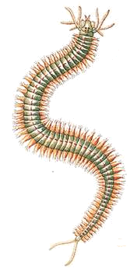
أ-الديدان الإسطوانية ب-الديدان الحلقية ج-شوكيات الجلد د-الحبليات
11- ما الحيوان الموضح في الشكل التالي:
أ-الدودة الإسطوانية ب-دودة الأرض ج-دودة العلق د-عديدة الأشواك
12- ما الخاصية التي تميز هذا الحيوان:
أ-القدم الجانبية ب- القدم ج-الممص د-الصدفة
13- إلى أي شعبة تنتمي دودة الفيلاريا :
أ- الديدان الحلقية ب-الديدان الأسطوانية ج- الديدان المفلطحة د- الدوارات

14- تختلف الديدان الاسطوانية عن الديدان المفلطحة بأن لها إحدى الخصائص التالية :
أ-قناة هضمية كاملة ب-غير قادرة على التطفل
ج-جسمها صغير د-جسمها مغطى بالأهداب

15- ما تراكيب الجسم المميزة للحيوانات التي تمثل ما فوق النقطة أ في المخطط:
أ-الجدار الخلوي ب-اللوامس ج-التجويف الجسمي الحقيقي د-الأنسجة
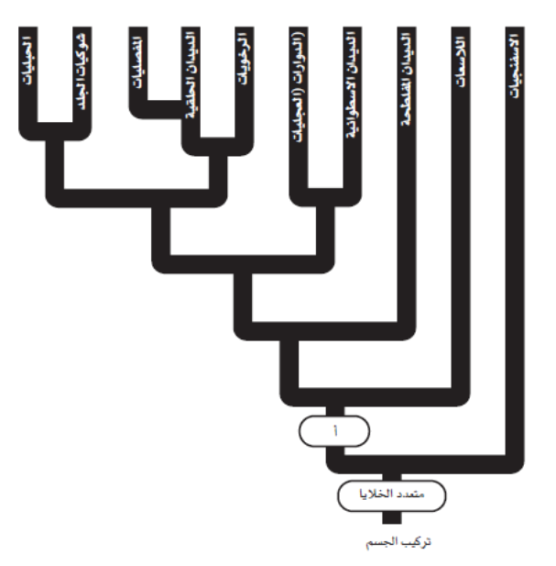

ــــــــــــــــــــــــــــــــــــــــــــــــــــــــــــــــــــــــــــــــــــــــــــــــــــــــــــــــــــــــــ

المفصليات )) الفصل الثامن
اختر الإجابة الصحيحة فيما يلــــــــي :

1-أي التراكيب التي تمكن مفصليات اليابسة من المحافظة على اتزان الماء في أجسامها:
أ- قرون استشعار ب- الفكوك ج- انابيب ملبيجي د-العيون المركبة

2- أي التراكيب التي تمثلها الأرقام تستعملها المفصليات للإحساس بالرائحة في بيئاتها:
أ- 1 ب- 2 ج- 3 د- 4
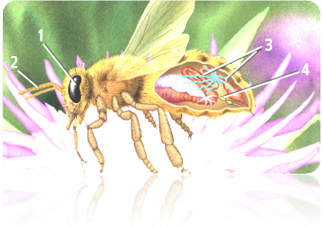

3-أي المجموعات التالية تتضمن كلمة لا علاقة لها بالمجموعة:
أ-هيكل خارجي ‘ كايتين ‘ انسلاخ ‘ نمو
ب-فقيم (فك علوي) ‘ قرن استشعار ‘ زوائد ‘ قدم
ج-رأس – صدر ‘ صدر ‘ رأس ‘ بطن
د- عين بسيطة ‘ عين مركبة ‘ غشاء طبلي ‘ صدر

4-الذي يحدد العلاقة بين حجم العضلة وسمك الهيكل الخارجي في المفصليات:
أ-الغذاء ب-الحركة ج-الموطن د-الحجم

5-التركيب الذي يمكن ان يستعمله جراد البحر للإمساك بالغذاء وتفتيته:
أ-العوامات القدمية ب- الكلابات ج- المغازل د-اللواسع

6- أي مما يلي لا يُعد من خصاءص العنكبيات:
أ-اللواقط الفمية ب-اللواقط القدمية ج-المغازل د-قرون الاستشعار

7-أي مما يلي ليس من خصائص الحلم:
أ-الجسم يتكون من قسم واحد بيضاوي الشكل ب-ينقل البكتيريا المسببة لمرض اللايم
ج- طوله اقل من 1 ملم د- حيوان متطفل

8-وجدت حيواناً في تربة الغابة ولجسمه جزءان ولا يوجد له قرن استشعار والزوج الثاني من الزوائد كان كبيراً ما نوع هذا الحيوان :
أ-قراد ب-عقرب ج-عنكبوت د- جراد البحر

9-وظيفة المغازل في العناكب هي:
أ- الدفاع ب-التخلص من الفضلات ج- الدوران د- تكوين الحرير
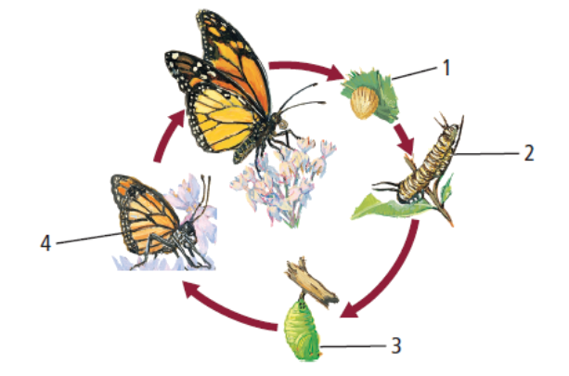

10-أي المراحل في هذا الرسم لا تنتمي إلى التحول الكامل:
أ- 1 ب- 2 ج-3 د-4

11-من الأمراض التي ينقلها ذباب المنزل:
أ-الحمى الصفراء ب- حمى التيفوئيد ج- الطاعون د- الملاريا

12- إذا كان هناك حقل تكثر فيه الحشرات فأي طريقة يمكن أن يستعملها المزارع للمعالجة لفترة طويلة:
أ- الهندسة الوراثية ب-مبيدات الحشرات
ج-استعمال مبيدات الآفات د- الإدارة المتكاملة للآفات الضارة

13- ما الوظيفة العامة التي يقوم بها كل من الهيكل الداخلي والهيكل الخارجي في الحيوانات:
أ-النمو مع الحيوان ب-منع فقدان الماء
ج- دعم الجسم د-تقديم الحماية من المفترس

14- إلى أي مجموعة ينتمي هذا الحيوان:
أ- مجذافية الأرجل ب-القشريات
ج-الحشرات د-العناكب

15-أي جزء من الجسم يستعمله هذا الحيوان للتكاثر:
أ- 1 ب- 2 ج- 3 د-4

ــــــــــــــــــــــــــــــــــــــــــــــــــــــــــــــــــــــــــــــــــــــــــــــــــــــــــــــــــــــــــ

شوكيات الجلد و اللافقاريات الحبلية )): الفصل 9
اختر الإجابة الصحيحة فيما يلــــــــي :
1-أي شوكيات الجلد التالية يُعد حيوانا جالسًا في طور من حياته:
أ-خيار البحر ب-نجم البحر الهش ج-زنابق البحر د-قنفذ البحر

2-ما الوظائف الثلاث التي تقوم بها القدم الأنبوبية:
أ-تكاثر ‘ تغذية ‘ تنفس ب-تغذية ‘ تنفس ‘ تنظيم غذائي
ج-تغذية ‘ تنفس ‘ حركة د-نمو جنيني ‘ تكاثر ‘ تنفس

3-أي مما يلي غير مرتبط بثانوية الفم:
أ-نمط من النمو ب-يتكون الفم من مكان آخر على الجاسترولا
ج- شوكيات الجلد د-المفصليات

4-أي مما يلي له علاقة بحماية شوكيات الجلد:
أـ هيكل داخلي ، ملاقط ، أشواك ب-مصفاة ، لوامس ، هيكل داخلي
ج-نظام وعائي مائي ، ملاقط ، حوصلة د-هيكل خارجي ، ملاقط ، أشواك

5-ما الفروق الرئيسة بين اليرقة والحيوان البالغ في شوكيات الجلد:
أ-اليرقة بدائية الفم ، والحيوان البالغ ثانوي الفم ب-اليرقة ثانوية الفم ، والحيوان البالغ بدائي الفم
ج-لليرقة تناظر جانبي ، وللبالغ تناظر شعاعي د-لليرقة تناظر شعاعي ، وللبالغ تناظر جانبي

6-أي مجموعات شوكيات الجلد التالية لها شجرة تنفسية مع العديد من التفرعات:
أ-خيار البحر ب-نجم البحر ج-زنابق البخر ونجم البحر الريشي د-قنفذ البحر ودولار الرمل

7-ما الوظيفة الرئيسة للذيل خلف الشرجي:
أ-الدوران ب-المرونة ج-الهضم د-الحركة

8-أصبحت السباحة كسباحة السمكة ممكنة بوساطة التركيب :
أ- 1 "الحبل الظهري" ب- 2 ج- 3 د-4

9- أي التراكيب تتحول إلى دماغ شوكي وحبل شوكي في أغلب الحبليات:
أ- 1 ب- 2 "الحبل العصبي" ج- 3 د- 4

10-أي الصفات التالية ينطبق على حيوان بخاخ البحر البالغ:
أ-له تناظر جانبي ب-له مظهر السهيم البالغ نفسه
ج-له صفة من صفات الحبليات بوصفه حيواناً بالغاً د-حيوان مفترس و نشط للسباحة

11-ماذا تفرز القناة الداخلية في اللافقاريات الحبلية:
أ-البروتين المماثل لهرمون الغدة الدرقية ب-الجيوب البلعومية ج- المخاط د-الحبل الظهري

12-شوكيات الجلد ذات صلة بالحبليات أي الصفات التالية تشتركان فيها:
أ-لهما جيوب بلعومية ب-ثانوية الفم ج-أولية الفم د-تجويف جسمي كاذب

13-أي التراكيب التالية يمكن أن يكون الشكل الأولي للغدة الدرقية:
أ-الحبل الشوكي الظهري الأنبوبي ب-القناة الداخلية ج-الحبل الظهري د- الجيوب البلعومية

14-أي صفات الحبليات التالية مكن الحيوانات الكبيرة من التخصص:
أ-الحبل الشوكي الظهري الأنبوبي ب-الحبل الظهري ج-الجيوب البلعومية د- الذيل خلف الشرجي
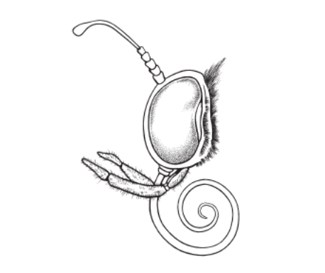

15-للمفصليات أجزاء فم متخصصة للتغذي ما طريقة
التغذية التي تخصصت فيها أجزاء الفم في الصورة :
أ-الحصول على الرحيق من الأزهار
ب-امتصاص السوائل من الأسطح
ج-امتصاص الدم من العائل
د-تقطيع الأوراق وتمزيقها

16-أي التعابير التالية ينطبق على مجموعة من اللافقاريات:
أ- للاسعات خلايا مطوقة ب-للديدان المفلطحة خلايا لهبية
ج-للديدان المفلطحة خلايا لاسعة د-للاسفنجيات جهاز عصبي

17-أي الصفات التالية جعلت شوكيات الجلد قريبة من الفقاريات:
أ-يرقة حرة السباحة ب-تناظر شعاعي لليرقات ج-تناظر جانبي للأفراد المكتملة النمو د- ثانوية الفم

18-ما التكيفات الخاصة الضرورية للحشرات حتى تسبح في الماء:
أ-عيون مركبة ب-وسائد قدمية لزجة ج-أرجل متحورة د-أجزاء فم حاد

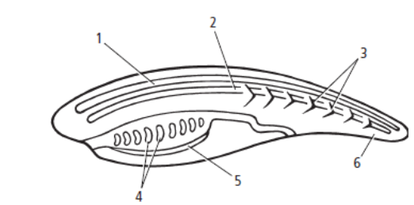

19-أي التراكيب حل مكانه عظم أو غضروف في الفقاريات الحبلية:
أ- 1 ب- 2"الحبل الظهري" ج- 3 د-4

20-أي التراكيب يعد حزمة من الأعصاب محمية بسائل:
أ- 1"الحبل العصبي" ب- 2 ج- 3 د- 4

21- ما نوع تنظيم أو تركيب الجسم الذي ظهر أولا في نمو الديدان المسطحة:
أ-التناظر الجانبي ب-التناظر الشعاعي ج-الجهاز العصبي د-التجويف الجسمي الحقيقي

ــــــــــــــــــــــــــــــــــــــــــــــــــــــــــــــــــــــــــــــــــــــــــــــــــــــــــــــــــــــــــ

